«Өркен» пікір-сайыс клубының паспорты
«№8 ЖББМ» КММ

Жетекшісі | 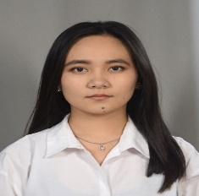
Бексұлтанова Баян Маратқызы
Туған күні: 27.11.1999 ж.
Еңбек өтілі: 6 ай
Білімі: жоғары
Клубтың ашылу күні | 01.09.2016 ж.
Мекен-жайы | Балқаш қаласы, Бөкейханова 17
Оқыту тілі | қазақша
Білім алушылар саны | 30
Жетістіктер | - ҚР Тәуелсіздігінің 30 жылдығына арналған мектеп оқушылары арасында қалалық пікірсайыс турнирінде ІІ орын;  - ҚР Тұңғыш Президент күні және ҚР Тәуелсіздігінің 30 жылдығына арналған «SANA» дебат клубының ұйымдастыруымен өткен қалалық пікірсайыс турнирінде ІІ орын;  - ҚР Тәуелсіздігінің 30 жылдығына арналған мектеп оқушылары арасында қалалық пікірсайыс турнирінде ІІІ орын.

